Tendências e Lacunas na Aplicação de Tecnologias Sustentáveis na Produção Orgânica e Agroecológica no Brasil: Uma Abordagem Bibliométrica sob a Ótica da Engenharia de Biossistemas

Abel Victor Limpo

Carlos Rodrigues Pereira
Laura Luis Castelo
Naomi Kato Simas
Thelma de Barros Machado

Resumo
A demanda por sistemas alimentares sustentáveis tem impulsionado a produção orgânica e agroecológica no Brasil. No entanto, são escassos os estudos sobre tecnologias sustentáveis aplicadas nesse contexto, especialmente sob a perspectiva da Engenharia de Biossistemas. Este trabalho realizou uma análise bibliométrica na base Scopus (2015–2025), utilizando o software VOSviewer, para mapear tendências e lacunas na literatura científica. Foram identificados cinco clusters temáticos, evidenciando a baixa integração entre inovação tecnológica e agricultura familiar, além da sub-representação do Brasil em redes globais. Os achados reforçam a importância de integrar ciência, tecnologia e sociobiodiversidade para promover sistemas agrícolas mais inclusivos, resilientes e sustentáveis.
Palavras-chave: Agroecologia, Agricultura orgânica, Tecnologias sustentáveis, Engenharia de Biossistemas, Análise bibliométrica.
Introdução
A crescente demanda por alimentos saudáveis e produzidos de forma sustentável tem impulsionado o avanço da agricultura orgânica e agroecológica no Brasil. A agricultura constitui uma parcela significativa das economias do mundo e, portanto, pode contribuir para as principais prioridades continentais, como erradicação da pobreza, fome, rápida industrialização, diversificação econômica, recursos sustentáveis, investimentos e gestão ambiental.(Umesha et al., 2017)
A agricultura global ainda enfrenta vários desafios devido aos impactos ambientais adversos causados pela contaminação por herbicidas, tanto no local de aplicação quanto fora dele (Parven et al., 2025). A agricultura global está enfrentando desafios crescentes no nexo de sistemas interconectados de alimentos, energia e água, incluindo, mas não se limitando à, insegurança alimentar persistente e doenças relacionadas à dieta; demandas crescentes por energia e consequências para as mudanças climáticas; e declínio dos recursos hídricos, poluição da água, inundações e secas (Dönmez et al., 2024). Além disso, a degradação do solo e a perda de biodiversidade são gatilhos e consequências desses problemas.(DeLonge and Basche, 2017)
O objetivo de tornar a agricultura sustentável expressa um ideal para garantir que nossas práticas atuais não imponham desvantagens futuras. "Agricultura sustentável" às vezes se refere a práticas agrícolas que se acredita serem "naturais", que não empregam tecnologias modernas (Mazorra Calero et al., 2024). Alternativamente, o termo às vezes é usado para se referir a práticas agrícolas que evitam o esgotamento de recursos ou que podem deixar às gerações futuras tão bem quanto a geração atual ou que evitarão diminuir as oportunidades futuras ou a capacidade das gerações posteriores de satisfazer suas necessidades(Wolf, 2018)
A transição para sistemas agrícolas sustentáveis requer estratégias inovadoras que equilibrem produtividade, conservação ambiental e resiliência às mudanças climáticas. A agricultura sustentável aproveita cada vez mais as inovações tecnológicas para aumentar a produtividade, a biodiversidade e a resiliência ao microclima (Nesterenko et al., 2022). A infraestrutura verde encontrou aplicação direta em agrossilvicultura, buffers de conservação, agricultura de precisão, sistemas de monitoramento da saúde do solo e soluções baseadas na natureza, como o manejo regenerativo do solo.
Essas aplicações são cruciais para melhorar a saúde do solo, a retenção de água e a biodiversidade, ao mesmo tempo em que mitigam os impactos microclimáticos(Ogwu and Kosoe, 2025). Esses sistemas, alinhados aos princípios da sustentabilidade, enfrentam desafios significativos relacionados à adoção e desenvolvimento de tecnologias apropriadas, especialmente em contextos de agricultura familiar.
Nesse cenário, a Engenharia de Biossistemas desempenha um papel estratégico ao integrar conhecimentos de ciências agrárias, ambientais e tecnológicas para propor soluções inovadoras e de baixo impacto ambiental. No entanto, ainda são limitadas as análises sistemáticas que permitam compreender o panorama da produção científica nacional sobre essas tecnologias. Assim, este estudo objetivou-se na realização de análise bibliométrica para identificar tendências, lacunas e oportunidades de pesquisa na aplicação de tecnologias sustentáveis na produção orgânica e agroecológica brasileira, sob a ótica da Engenharia de Biossistemas

Objetivo
Realizar uma análise bibliométrica da produção científica sobre tecnologias sustentáveis aplicadas à agricultura orgânica e agroecológica no Brasil, sob a perspectiva da Engenharia de Biossistemas, identificando tendências, lacunas e oportunidades de pesquisa.

Materiais e Métodos
Este estudo utilizou a análise bibliométrica como metodologia principal para identificar as tendências e lacunas na produção científica relacionada à aplicação de tecnologias sustentáveis na agricultura orgânica e agroecológica no Brasil, considerando a atuação da Engenharia de Biossistemas. A bibliometria é uma ferramenta eficaz para mapear o desenvolvimento temático, as redes de colaboração e os campos emergentes dentro de uma área do conhecimento.
A busca de dados foi realizada na base Scopus, reconhecida por sua ampla cobertura em áreas científicas, tecnológicas e agronômicas. A busca ocorreu em 19 de junho de 2025, utilizando os seguintes descritores em inglês, combinados por operadores booleanos:
(“Agroecology” AND “Technology” AND “Sustainable agriculture”)
Foram incluídos artigos científicos publicados entre 2015 e 2025, restringindo-se a documentos revisados por pares. Teses, capítulos de livros, anais de eventos e editoriais foram excluídos. Os dados extraídos incluíram título, autores, palavras-chave, resumo, ano de publicação, afiliações e referências.
Os arquivos foram exportados da base Scopus no formato CVS e processados por meio do software VOSviewer (versão mais recente disponível), especializado em visualização de redes bibliométricas. Foram utilizadas duas técnicas principais:
- Análise de coocorrência de palavras-chave (author keywords), com o objetivo de identificar os termos mais frequentes e suas conexões temáticas;
- Distribuição temporal de publicações, permitindo observar o comportamento da produção científica ao longo dos anos.
Para construção do mapa de coocorrência, foi estabelecido um critério mínimo de cinco ocorrências por palavra-chave, com o intuito de focar em termos mais relevantes e recorrentes. Os dados foram agrupados por clusters temáticos automaticamente gerados pelo algoritmo de agrupamento do VOSviewer, que utiliza a força dos vínculos de coocorrência para formar redes de significados.

Resultados e Discussão
A análise bibliométrica permitiu identificar padrões temáticos, áreas de maior incidência de publicações e lacunas no desenvolvimento de tecnologias sustentáveis voltadas à produção orgânica e agroecológica no Brasil. O mapa de coocorrência de palavras-chave revelou cinco clusters principais, indicando diferentes abordagens e interconexões entre temas centrais da literatura científica.
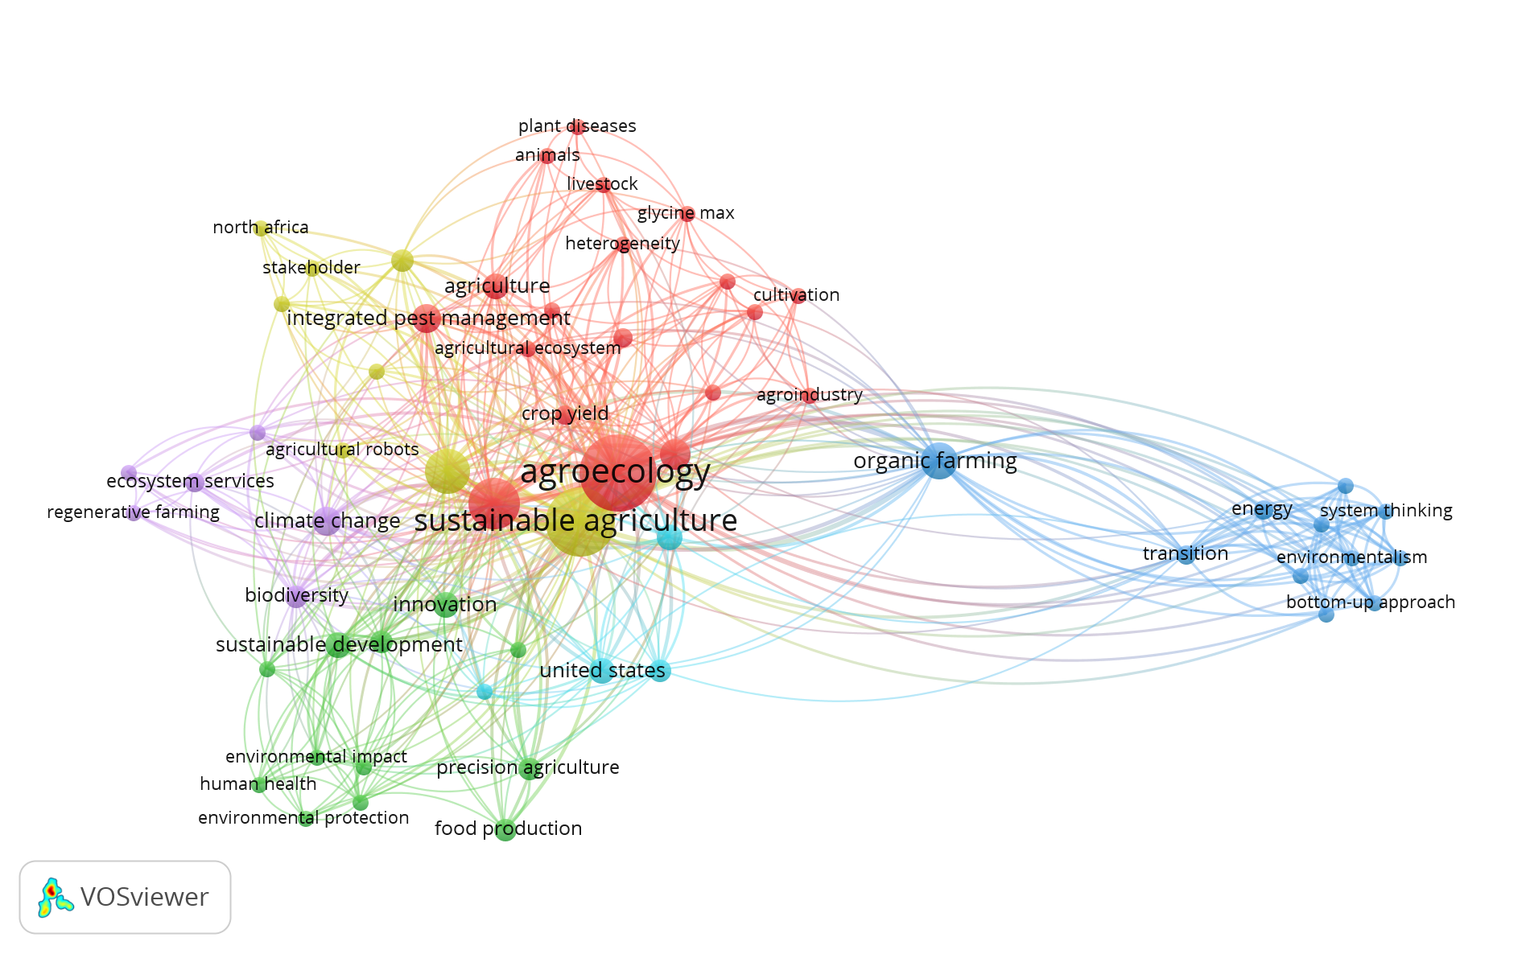
Figura 1: Mapa de coocorrência de palavras-chave
Os termos agroecology e sustainable agriculture apresentaram a maior densidade de conexões, posicionando-se como eixos estruturantes do campo temático. Isso evidencia o reconhecimento da agroecologia não apenas como prática produtiva, mas como um campo de conhecimento interdisciplinar. A forte ligação entre esses termos e conceitos como biodiversity, climate change e innovation mostra a ênfase crescente em soluções integradas que aliam conservação ambiental, segurança alimentar e inovação tecnológica princípios caros à Engenharia de Biossistemas.
O cluster verde revelou forte presença de termos como precision agriculture, environmental impact, innovation e food production, refletindo o avanço de abordagens tecnológicas no setor agroecológico. A presença de agricultural robots e environmental protection indica que há um crescimento no desenvolvimento de tecnologias aplicadas com baixo impacto ambiental, aspecto fundamental para a sustentabilidade dos sistemas orgânicos. No entanto, apesar da presença desses termos, a quantidade de conexões com o Brasil ainda é limitada, o que sugere uma lacuna na transferência tecnológica adaptada à realidade da agricultura familiar brasileira.
O termo organic farming formou um cluster autônomo (Cluster Azul), com conexões fortes com expressões como transition, system thinking, environmentalism e bottom-up approach. Esse grupo representa um pensamento sistêmico mais filosófico e político, relacionado à mudança de paradigma na agricultura. A Engenharia de Biossistemas pode contribuir nesse contexto com a concepção de sistemas produtivos integrados, que respeitem os princípios ecológicos, sociais e energéticos, fortalecendo a transição agroecológica por meio de ferramentas como análise de ciclo de vida e uso eficiente de recursos.
No cluster Amarelo a presença de termos como integrated pest management, stakeholder e North Africa sugere que parte da produção científica está voltada à articulação entre práticas sustentáveis e envolvimento social e institucional. No entanto, há carência de estudos que explorem essas conexões dentro da realidade brasileira, especialmente com relação ao papel das agroindústrias familiares e da sociobiodiversidade. A Engenharia de Biossistemas pode atuar na elaboração de estratégias tecnológicas participativas, adaptadas a contextos locais.
O cluster roxo, que inclui ecosystem services, regenerative farming e agricultural robots, representa tendências emergentes com forte potencial de impacto na sustentabilidade agrícola. A agricultura regenerativa, embora ainda pouco explorada no Brasil em termos tecnológicos, apresenta oportunidades para o desenvolvimento de soluções inovadoras, como sistemas de monitoramento da saúde do solo e tecnologias de sequestro de carbono. Estes caminhos apontam para novos horizontes de pesquisa e atuação da Engenharia de Biossistemas no campo agroecológico.
A agroecologia é reconhecida internacionalmente como uma poderosa alavanca para tornar a agricultura mais sustentável e resiliente às mudanças climáticas. Na África Subsaariana, muitos estudos mostraram que a agroecologia pode contribuir para o emprego, a segurança alimentar e a restauração de recursos e serviços ecossistêmicos (Cousin et al., 2021).
No estudo realizado por (Peng and Rajjou, 2024) Como resultado, a agroecologia de precisão oferece uma oportunidade única de sintetizar o conhecimento tradicional e novas tecnologias para transformar os sistemas alimentares. Ao fazer isso, a agroecologia de precisão pode oferecer soluções para os maiores desafios da agricultura em alcançar a sustentabilidade em um grande estado de mudança global (Nakbanpote et al., 2023) A esperança é fomentar o interesse pela agricultura sustentável e incentivar a adoção de práticas ecologicamente corretas no setor agrícola, contribuindo assim para um futuro mais sustentável e equitativo na agricultura (Vélez Duque et al., 2024).
Os desafios e oportunidades que os países da América Latina e do Caribe (ALC) enfrentam para atender ao desenvolvimento sustentável forçam as nações a buscar alternativas tecnológicas para garantir um melhor desenho de políticas. Também inclui a transferência de tecnologia para a inclusão produtiva da população rural da região (Durán et al., 2023)
A análise revelou que, apesar da crescente produção científica sobre agroecologia e agricultura sustentável, há baixa integração entre os temas tecnológicos e a realidade brasileira. Poucos estudos apresentam aplicação direta de tecnologias sustentáveis desenvolvidas ou adaptadas para pequenos produtores orgânicos. Além disso, o termo “Brazil” aparece com baixa densidade de conexão, sinalizando uma sub-representação da produção nacional nesse campo. Tais lacunas indicam a necessidade de:
- Maior investimento em pesquisa aplicada no contexto da agricultura familiar orgânica;
- Desenvolvimento de tecnologias apropriadas à agroecologia sob os princípios da Engenharia de Biossistemas;
- Promoção de colaborações interdisciplinares e transversais entre engenharias, ciências agrárias e ciências sociais;
- Valorização da sociobiodiversidade como vetor de inovação tecnológica e sustentabilidade.
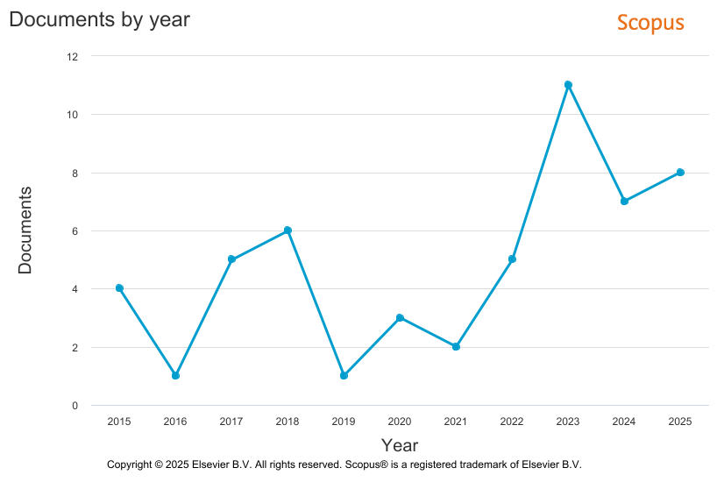

Figura 2: Mapa de distribuição das publicações por ano

A distribuição temporal dos documentos entre 2015 e 2025 revela uma trajetória irregular, mas com tendência de crescimento nas publicações relacionadas à aplicação de tecnologias sustentáveis na produção orgânica e agroecológica. Em 2015 e 2016, o número de publicações foi modesto (4 e 1, respectivamente), refletindo o estágio inicial de consolidação do tema. A partir de 2017 observa-se um aumento gradual, alcançando 6 documentos em 2018. Contudo, entre 2019 e 2021, houve uma queda acentuada, com destaque negativo em 2019 (apenas 1 documento). A partir de 2022, verifica-se uma recuperação e forte crescimento em 2023, ano com o maior número de publicações (11 documentos). Esse pico pode estar associado à intensificação das discussões sobre transição agroecológica e sustentabilidade pós-pandemia, além do fortalecimento de políticas públicas e financiamento de pesquisas aplicadas. Em 2024 e 2025, o volume permanece relativamente alto (7 e 8 documentos), sinalizando uma tendência positiva de consolidação do tema.

Os dados temporais evidenciam que a temática das tecnologias sustentáveis aplicadas à agroecologia e produção orgânica está em expansão recente, porém ainda enfrenta desafios de regularidade e continuidade na produção científica. A variação ao longo da década pode indicar fatores externos influentes, como políticas governamentais, financiamento de pesquisa e visibilidade acadêmica do tema.

O crescimento observado a partir de 2022 sugere maior integração entre os setores de ciência, tecnologia e agricultura familiar, especialmente com a valorização da agroecologia como estratégia resiliente diante das mudanças climáticas. Apesar disso, o número total de publicações ainda é relativamente baixo, considerando a urgência global por sistemas alimentares sustentáveis. Isso aponta para uma lacuna de investimento e institucionalização do tema no Brasil, além da necessidade de ampliar a atuação de áreas como a Engenharia de Biossistemas, que pode oferecer soluções tecnológicas adaptadas à realidade dos pequenos produtores e fomentar a inovação inclusiva nos territórios rurais.
O uso de fertilizantes tem, no entanto, um custo ambiental, e os fertilizantes também não têm sido um fator de produção economicamente muito eficaz para tirar muitos agricultores pobres da pobreza, especialmente em países africanos onde a aplicação em solos pobres de composições desequilibradas de nutrientes em fertilizantes mostrou impacto limitado no aumento da produtividade(Bindraban et al., 2015)
Com base nos estudos realizados por (Kurniawati et al., 2023) revelou-se que os fertilizantes de base biológica (BBFs) foram promovidos como uma solução para ajudar a gerenciar problemas de biorresíduos e melhorar as condições de saúde do solo. Seu potencial é substituir fertilizantes minerais devido à dependência de energia não renovável e ao acúmulo que ameaça as questões ambientais.
A intensificação sustentável é uma visão idealista amplamente compartilhada para a agricultura, na qual a produção e outros serviços ecossistêmicos aumentam conjuntamente para atender às necessidades futuras da humanidade e da biosfera (Jordan and Davis, 2015)
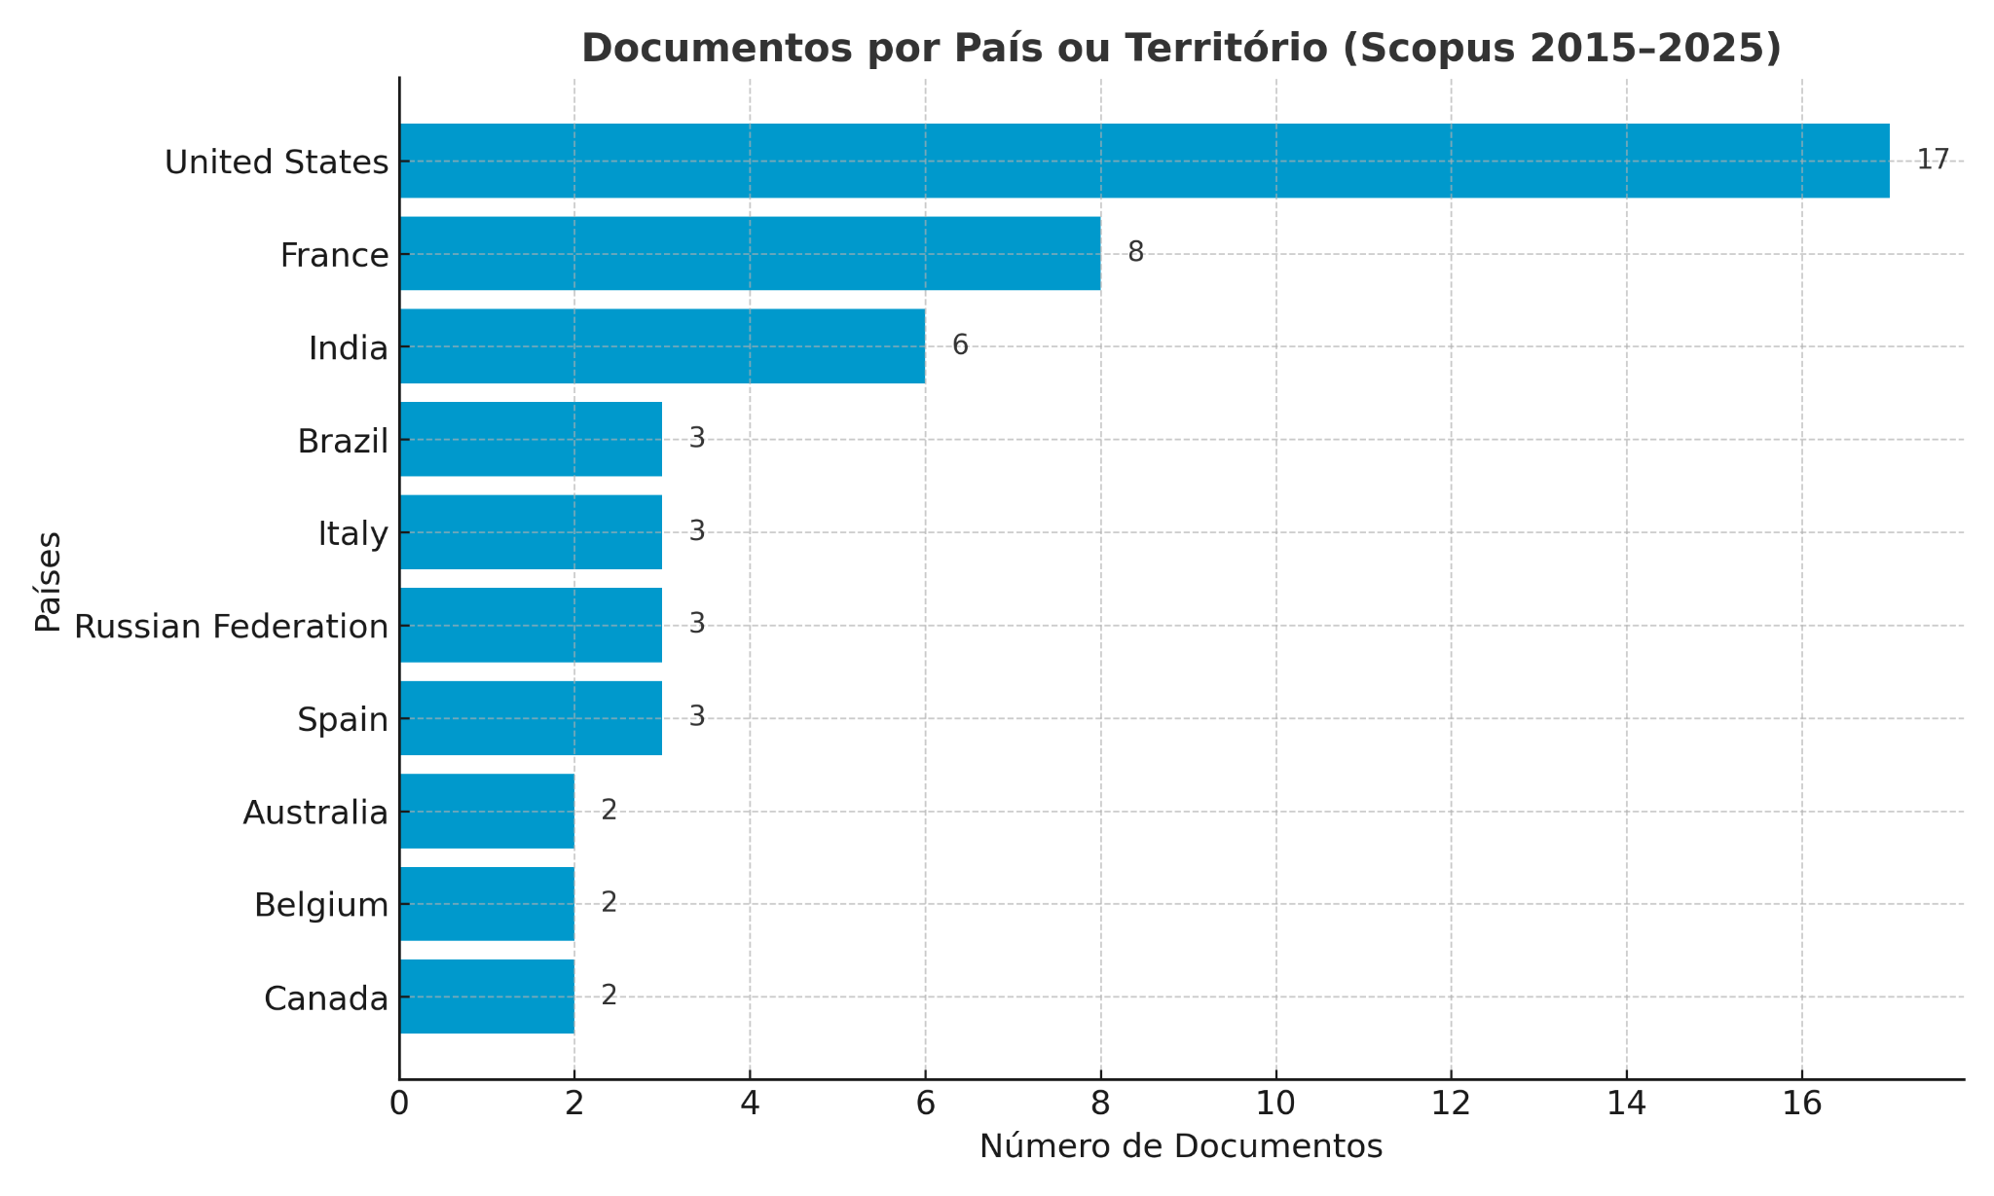
Figura 3: Distribuição de documentos por país
A análise da distribuição de documentos por país evidencia uma concentração da produção científica em nações do hemisfério norte, especialmente os Estados Unidos (17 documentos), França (8) e Índia (6). Esses três países lideram significativamente as publicações relacionadas à aplicação de tecnologias sustentáveis na agroecologia e agricultura orgânica, demonstrando maior institucionalização da temática e investimentos consistentes em pesquisa científica voltada à sustentabilidade.
O Brasil aparece com apenas 3 documentos, o que reforça a percepção de sub-representação da produção científica nacional nesse campo, conforme também identificado nos mapas de coocorrência. Esse dado é preocupante, considerando o potencial agroecológico brasileiro, a diversidade biocultural e a relevância estratégica da agricultura familiar no país.
Além disso, países como Itália, Federação Russa, Espanha e Austrália também registraram participação modesta, com 2 a 3 publicações. O baixo volume em territórios latino-americanos destaca uma lacuna regional que compromete o avanço de soluções adaptadas às realidades locais. Isso ressalta a necessidade de investimentos específicos em pesquisa aplicada, políticas públicas de fomento e ampliação da atuação da Engenharia de Biossistemas no Brasil, para alinhar ciência e tecnologia com os princípios agroecológicos e promover uma agricultura verdadeiramente sustentável e inclusiva.
Considerações finais
A agricultura orgânica e agroecológica no Brasil está diante de um ponto de inflexão: ou avançamos na integração entre ciência, tecnologia e sustentabilidade, ou corremos o risco de perpetuar um modelo de produção excludente e ambientalmente insustentável. Os resultados desta análise bibliométrica revelam que, embora exista um crescente interesse científico pelo tema, a aplicação prática de tecnologias sustentáveis ainda é insuficiente, especialmente no contexto da agricultura familiar.
A Engenharia de Biossistemas se posiciona como uma ferramenta estratégica para transformar esse cenário, ao integrar inovação tecnológica com respeito aos princípios ecológicos e às realidades socioculturais locais. No entanto, para que essa transformação ocorra, é urgente ampliar o investimento em pesquisa aplicada, fomentar redes de colaboração interdisciplinares e valorizar os saberes da sociobiodiversidade como insumos tecnológicos.
Mais do que uma demanda acadêmica, trata-se de um imperativo ético e ambiental: garantir sistemas alimentares sustentáveis, inclusivos e resilientes não é apenas uma meta é uma necessidade vital para o futuro do planeta.
Referência bibliográfica
Bindraban, P.S., Dimkpa, C., Nagarajan, L., Roy, A., Rabbinge, R., 2015. Revisiting fertilisers and fertilisation strategies for improved nutrient uptake by plants. Biol. Fertil. Soils 51, 897–911. https://doi.org/10.1007/s00374-015-1039-7
Cousin, P., Husson, O., Thiare, O., Ndiaye, G., 2021. Technology-enabled sustainable agriculture: The agroecology case, in: Cunningham M., Cunningham P. (Eds.), IST-Africa Conf., IST-Africa. Presented at the 2021 IST-Africa Conference, IST-Africa 2021, Institute of Electrical and Electronics Engineers Inc.
DeLonge, M., Basche, A., 2017. Leveraging agroecology for solutions in food, energy, and water. Elementa 5. https://doi.org/10.1525/elementa.211
Dönmez, D., Isak, M.A., İzgü, T., Şimşek, Ö., 2024. Green Horizons: Navigating the Future of Agriculture through Sustainable Practices. Sustain. Switz. 16. https://doi.org/10.3390/su16083505
Durán, Y., Gómez-Valenzuela, V., Ramírez, K., 2023. Socio-technical transitions and sustainable agriculture in Latin America and the Caribbean: a systematic review of the literature 2010–2021. Front. Sustain. Food Syst. 7. https://doi.org/10.3389/fsufs.2023.1145263
Jordan, N.R., Davis, A.S., 2015. Middle-way strategies for sustainable intensification of agriculture. BioScience 65, 513–519. https://doi.org/10.1093/biosci/biv033
Kurniawati, A., Toth, G., Ylivainio, K., Toth, Z., 2023. Opportunities and challenges of bio-based fertilizers utilization for improving soil health. Org. Agric. 13, 335–350. https://doi.org/10.1007/s13165-023-00432-7
Mazorra Calero, C.A., Provenza, F.D., Arencibia Cuellar, A.C., González-García, E., 2024. Feasibility of using bean crop residues for feeding sheep during dry season shortage: implications for economic and environmental resilience. Agroecol. Sustain. Food Syst. 48, 789–806. https://doi.org/10.1080/21683565.2024.2341255
Nakbanpote, W., Srihaban, P., Chokkuea, W., Dungkaew, W., Taya, U., Khanema, P., Munjit, R., Jitto, P., Busababodhin, P., Khankhum, S., Somtrakoon, K., Prasad, M.N.V., 2023. Restoring Ecosystems: Guidance from Agroecology for Sustainability in Thailand, in: Agroecological Approaches for Sustainable Soil Management. wiley, pp. 201–229. https://doi.org/10.1002/9781119911999.ch8
Nesterenko, N.Y., Kolyshkin, A.V., Iakovleva, T.V., 2022. Farm Size in Organic Agriculture: Analysis of European Countries and Russia, in: Environ. Footpr. Eco-Des. Product Process. Springer, pp. 189–199. https://doi.org/10.1007/978-981-16-8731-0_19
Ogwu, M.C., Kosoe, E.A., 2025. Integrating Green Infrastructure into Sustainable Agriculture to Enhance Soil Health, Biodiversity, and Microclimate Resilience. Sustain. Switz. 17. https://doi.org/10.3390/su17093838
Parven, A., Meftaul, I.M., Venkateswarlu, K., Megharaj, M., 2025. Herbicides in modern sustainable agriculture: environmental fate, ecological implications, and human health concerns. Int. J. Environ. Sci. Technol. 22, 1181–1202. https://doi.org/10.1007/s13762-024-05818-y
Peng, S., Rajjou, L., 2024. Unifying antimicrobial peptide datasets for robust deep learning-based classification. Data Brief 56. https://doi.org/10.1016/j.dib.2024.110822
Umesha, S., Singh, P.K., Singh, R.P., 2017. Microbial biotechnology and sustainable agriculture, in: Biotechnol. for Sustain. Agric.: Emerg. Approaches and Strateg. Elsevier, pp. 185–205. https://doi.org/10.1016/B978-0-12-812160-3.00006-4
Vélez Duque, P., Centanaro Quiroz, P., Martillo, J.J., Alvarado Barzallo, A., 2024. Preparation of a thematic map of agroecological crops using Google Earth. Salud Cienc. Tecnol. 4. https://doi.org/10.56294/saludcyt20241018
Wolf, C., 2018. Sustainable agriculture, environmental philosophy, and the ethics of food, in: The Oxf. Handb. of Food Ethics. Oxford University Press, pp. 29–52. https://doi.org/10.1093/oxfordhb/9780199372263.013.35

